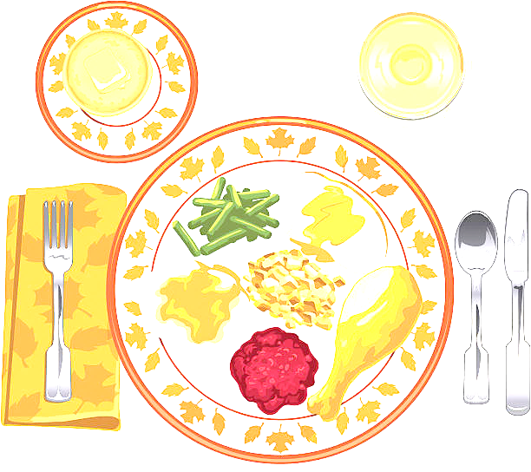 ***JEDILNIK ŠOLA 5. – 9. maj 2025***

**PONEDELJEK**

|  |
| --- |
| ***ALERGENI*** |
| **Malica:** | ČRNA ŽEMLJA, PURANJE PRSI V OVOJU, ČEŠNJEV PARADIŽNIK, ZELIŠČNI ČAJ, JABOLKA | GLUTEN |
| **Kosilo:** | ZELENJAVNA KREMNA JUHA S KROGLICAMI, BOROVNIČEVI CMOKI, SOK | ZELENA, GLUTEN, JAJCA |

**TOREK**

|  |  |  |
| --- | --- | --- |
| **Malica:** | ZRNAT KRUH, PAŠTETA, SVEŽA PAPRIKA, ŠIPKOV ČAJ | GLUTEN |
| **Zdrava šola:** | JAGODE |  |
| **Kosilo:** | GOVEJI GOLAŽ, KRUHOVA RULADA, ZELJNATA SOLATA, SLADOLED, VODA | GLUTEN, JAJCA, MLEKO |

**SREDA**

|  |  |  |
| --- | --- | --- |
| **Malica:** | BEL KRUH, MASLO, MED, BELA KAVA, HRUŠKE | GLUTEN, MLEKO |
| **Kosilo:** | GOVEJA JUHA Z ZAKUHO, MESO IZ JUHE, PRAŽEN KROMPIR, BABY KORENČEK NA MASLU, SOK | ZELENA, GLUTEN, JAJCA, MLEKO |

**ČETRTEK**

|  |  |  |
| --- | --- | --- |
| **Malica:** | BUHTELJ, KAKAV | GLUTEN, MLEKO, JAJCA |
| **Zdrava šola:** | BANANE |  |
| **Kosilo:** | ZDROBOVA JUHA, MAKARONOVO MESO, PESA, SOK | GLUTEN, JAJCA |

**PETEK**

|  |  |  |
| --- | --- | --- |
| **Malica:** | MLEČNI ROGLJIČ, SMUTI, MEŠANO SADJE | GLUTEN, MLEKO |
| **Kosilo:** | JEŠPRENJ Z ZELENJAVO, KRUH, KREMŠNITA, SOK | GLUTEN, JAJCA, MLEKO |

***DOBER TEK!***